COĞRAFYA DERSİ 12. SINIF 2. DÖNEM 2. YAZILI SORULARI (3) (TEST)

… – … EĞİTİM VE ÖĞRETİM YILI ………..……………..… OKULU 12/… SINIFI
COĞRAFYA DERSİ 2. DÖNEM 2. YAZILISI

Tarih: …/…/……
ADI SOYADI:………………………… NU:………….. PUAN:………

1. Aşağıdakilerden hangisi bir ülkenin gelişmişlik seviyesi hakkında bilgi vermez?
A) Nüfusun yaş gruplarına göre dağılımı
B) Okur – yazar oranı
C) Kentsel ve kırsal nüfus oranı
D) Tarım alanlarının yüzölçümü
E) Çalışan nüfusun iş kollarına göre dağılımı

2.
I. Ergene havzası
II. Sivas yöresi
III. Menteşe yöresi
IV. Taşeli yöresi
V. Hakkari yöresi
Yukarıda verilen yörelerin hangisinde nüfusun az olmasında yer şekillerinin dağlık ve engebeli olması etkili değildir?
A) I B) II C) III E) V D) IV

3. Aşağıdaki grafiklerde dörder bölgesi bulunan üç ülkedeki hidroelektrik üretim miktarları verilmiştir.
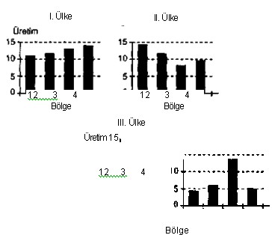
Buna göre, aşağıdakilerden hangisinde ülkeler en dağlık olandan en az engebeli olandan doğru sıralanmıştır?
A) II - III - I B) II - I - III C) I - II - III
D) I - III - II E) III - II - I

4. Ülkemizde aşağıda verilen merkezlerin hangisinde kağıt endüstrisi yoktur?
A) Taşucu B) Dalaman C) Aksu
D) Turgutlu E) Taşköprü

5. Aşağıdaki haritada bazı madenlerin çıkarıldıkları yerler işaretlenmiştir.

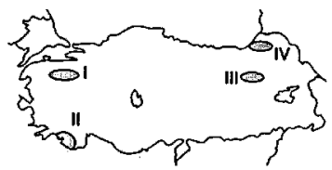
Aşağıdakilerin hangisinde bu madenler sırasıyla gösterilmiştir?
I II III IV
A) Krom Bor Boksit Demir
B) Bor Krom Demir Bakır
C) Boksit Bor Krom Demir
D) Krom Demir Boksit Bakır
E) Bakır Bor Demir Boksit

6.
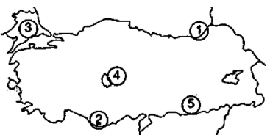
Yukarıda işaretli olan beş yerde (bilgi yelpazesi.net) kuzey – güney doğrultulu 100 km lik aynı standartlara sahip karayolu yapılmaktadır.
Buna göre, hangi yerde yapılacak olan yolun, yol yapım maliyetinin en fazla olması beklenir?
A) 1ve 2 B) 1 ve 3 C) 3 ve 4
D) 2 ve 5 E) 3 ve 5

7. Ülkemizde çay fabrikalarının Doğu Karadeniz’de, zeytinyağı fabrikalarının Edremit – Ayvalık körfezinde yoğunlaşması, sanayi ile aşağıdakilerden hangisi arasındaki ilişkiden kaynaklanmaktadır?
A) Enerji kaynağı B) Ulaşım
C) Hammadde D) Sermaye
E) İş gücü

8. Ülkemizde yapılan hayvancılık faaliyetleri ile bitki örtüsü arasında sıkı bir ilişki bulunmaktadır.
Aşağıda verilenlerden hangisinde böyle bir durum söz konusu değildir?
A) Büyükbaş hayvancılık
B) İpekböcekçiliği
C) Arıcılık
D) Küçükbaş hayvancılık
E) Kümes hayvancılığı

9.
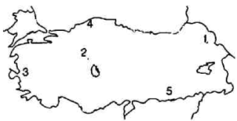
Yukarıdaki haritada numaralandırılmış yerlerin hangisinde taş evlerin yaygın olması beklenir?
A) 1 B) 2 C) 3 D) 4 E) 5

10. Otlak ve mera hayvancılığının yapıldığı yerlerde üretilen süt miktarı öncelikle aşağıdakilerden hangisi ile ilişkilidir?
A) Yağış miktarı ile
B) Hayvan sayısı ile
C) Teknolojik imkanlarla
D) Kullanılan suni yem miktarı ile
E) Hayvan ırklarıyla

11. Aşağıdakilerden hangisi bir ülkede sanayileşme birlikte görülen değişimler arasında yer almaz?
A) Hammadde satışının azalması
B) Dış ticarette açığın günden güne artması
C) Enerji tüketiminin artması (bilgi yelpazesi.net)
D) Eğitim, sağlık ve altyapı hizmetlerine ayrılan payın artması
E) Tarıma alanlarından alınan verimin artması

12. Aşağıda verilen hava limanlarından hangisinin yaz aylarında kullanılma oranı daha yüksektir?
A) Muğla B) Bursa C) Diyarbakır
D) Elazığ E) Kayseri

13. Aşağıda verilen sanayi kollarından hangisinin yıl içinde meydana gelebilecek olan iklim değişimlerinden en az etkilenmesi beklenir?
A) Unlu gıda sanayisi
B) Salça fabrikası
C) Şeker fabrikası
D) Konserve fabrikası
E) Kağıt fabrikası

14. Aşağıda yapılan maden – kent eşlemelerinden hangisi yanlıştır?
Maden Kent
A) Volfram Uludağ
B) Boksit Seydişehir
C) Kükürt Keçiborlu
D) Bor Bigadiç
E) Doğalgaz Batman

15. Türkiye’deki enerji üretiminde
I. Lİnyit
II. Buhargücü
III. Su gücü
IV. Taşkömürü gibi enerji kaynaklarından hangilerinin payı daha azdır ?
A) I ve III B) I ve II C) II ve III
D) III ve IV E) II ve IV

16. Aşağıdaki haritada taralı (bilgi yelpazesi.net) alanlar bazı madenlerin çıkarıldığı merkezler, ok işaretleri ise işlendiği merkezleri göstermektedir.
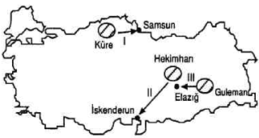
Buna göre bu madenler aşağıdakilerden hangisidir?
I II III
A) Bakır Demir Krom
B) Krom Bakır Demir
C) Demir Krom Bakır
D) Bakır Krom Demir
E) Krom Demir Bakır

Not: İlk 15 soru 6 puan, 16. soru 10 puandır

